ÔN TẬP CHỦ ĐỀ 4

PHẦN 1. TRẮC NGHIỆM NHIỀU LỰA CHỌN

**Câu 1**. Điều kiện tư nhiên thuận lợi cho sự phát triển của ngành thủy sản ở Việt Nam:

A. Đường bờ biển dài, diện tích mặt nước lớn

B. Thành tựu của cuộc cách mạng công nghiệp 4.0

C. Nguồn lao động dồi dào

D. Thức ăn thủy sản giá cả thấp

**Câu 2**. Dựa vào nguồn gốc, nhóm thủy sản nào sau đây thuộc nhóm thủy sản bản địa tại Việt Nam.

A. Cá chép, cá tra, tôm hùm, cua biển

B. Cá chép, cá tra, tôm hùm, cá hồi

C. Cá tầm, cá hồi, tôm hùm, cua biển

D. Cá tầm, cá hồi, cá chép, cá tra

**Câu 3**. Theo tính ăn, nhóm thủy sản nào sau đây thuộc nhóm ăn tạp

A. Cá mè trắng, cá trắm cỏ, cá bỗng

B. Cá quả, cá vược, cá mú

C. Cá tra, cá rô phi, cá trôI

D. Cá mè trắng, cá quả, cá tra

**Câu 4.** Theo môi trường nước sinh sông, nhóm thủy sản nào sau đây thuộc nhóm nước ngọt

A. Cá vược, tôm, nghêu

B. Cá vược, cá chép, cá rô phi

C. Cá chép, cá rô phi, cá quả

D. Cá chép, cá rô phi, tôm hùm

**Câu 5**. Dựa vào hình ảnh, hãy cho biết đây là phương thức nuôi trồng thủy sản nào?

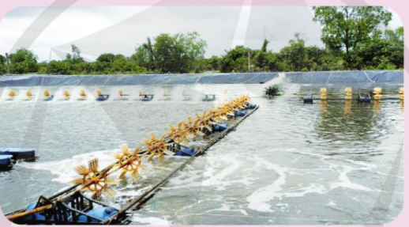

A. Quảng canh

B. Bán thâm canh

C. Thâm canh

D. Hình thức khác

**Câu 6**. Đặc điểm nào sau đây không đúng với phương thức nuôi trồng thủy sản quảng canh.

A. Nguồn thức ăn phụ thuộc hoàn toàn vào tự nhiên

B. Mật độ thả giống thấp

C. Diện tích ao đầm lớn

D. Chi phí nhiều cho con giống và thức ăn.

**Câu 7**. Đặc điểm nào sau đây của nuôi trồng thủy sản thâm canh

A.Diện tích ao nuôi lớn

B. Mật độ thả giống thấp

C. Sản lượng và sự tăng trưởng của loài nuôi thủy sản phu thuộc vào thức ăn tư nhiên.

D. Sản lượng và sự tăng trưởng của loài nuôi thủy sản phu thuộc vào thức ăn thủy sản

**Câu 8**. Đặc điểm nào sau đây không đúng với phương thức nuôi thủy san thâm canh?

A. Thức ăn hoàn toàn là thức ăn thủy sản

B. Mât độ thả giống cao

C. Diên tích ao nuôi lớn

D. Nguồn cấp và thoát nước hoàn toàn chủ động

**Câu 9**. Ưu điể nào sau đây của phương thức nuôi trồng thủy sản bán thâm canh?

A. Chi phí cho con giống và thức ăn thấp

B. Lợi nhuận trên một đơn vị diện tích cao

C. Năng suất cao

D. Chi phí vốn đầu tư cao

**Câu 10**. Hình ảnh dưới đây là hoạt động nào trong ngành thủy sản

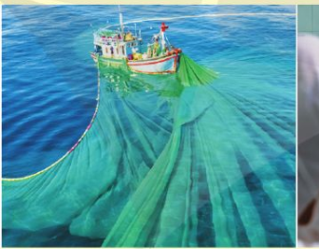

A. Khai thác.

B. Chế biến.

C. Nuôi trồng.

D. Mua bán, xuất nhập khẩu.

**Câu 11**. Vai trò nào sau đây không đúng với nghành nuôi trồng thủy sản

A. Cung cấp lương thực và thực phẩm.

B. Cung cấp nguyên liệu cho nghành chế biền thực phẩm.

C. Phát triển kinh tế, tạo việc làm cho lao động.

D. Khẳng định chủ quyền biển đảo.

Câu 12: Phương thức nuôi trồng thủy sản nào dưới đây phụ thuộc hoàn toàn vào nguồn thức ăn thủy sản do người nuôi cung cấp?

A. Nuôi trồng thủy sản thâm canh.

B. Nuôi trồng thủy sản bán thâm canh.

C. Nuôi trồng thủy sản quảng canh.

D. Nuôi trồng thủy sản quảng canh cải tiến.

Câu 13. Loại thủy sản nào sau đây được sinh trưởng trong điều kiện nhiệt độ ấm áp?

A. Cá tầm.

B. Cá hồi vân.

C. Cua tuyết.

D. Tôm càng xanh.

Câu 14. Nhóm thực vật thủy sinh thường gặp trong ao nuôi thủy sản là

A. Rong đuôi chó.

B. Bèo lục bình.

C. Thực vật phù du (các loài vi tảo).

D. Cây sen.

Câu 15. Loại thủy sản nào sau đây sinh trưởng tốt trong điều kiện nhiệt độ thấp?

A. Tôm sú

B. Cá hồi vân.

C. Tôm càng xanh.

D. Cá tra.

Câu 16. Phương thức nuôi trồng thủy sản nào sau đây không phổ biến ở nước ta?

A. Nuôi trồng thủy sản quảng canh.

B. Nuôi trồng thủy sản bán thâm canh.

C. Nuôi trồng thủy sản thâm canh.

D. Nuôi tôm trên cát.

Câu 17. Loại thủy sản nào sau đây sống trong môi trường nước mặn, lợ?

A. Tôm đồng.

B. Cá chép.

C. Nghêu.

D. Cá trắm cỏ.

Câu 18. Phương thức nuôi trồng thủy sản nào sau đây có mật độ thả giống thấp nhất?

A. Nuôi trồng thủy sản quảng canh.

B. Nuôi trồng thủy sản bán thâm canh.

C. Nuôi trồng thủy sản thâm canh.

D. Nuôi trồng thủy sản siêu thâm canh.

Câu 19. Loại thủy sản nào sau đây sống trong môi trường nước ngọt?

A. Cá chép.

B. Cá song.

C. Cá giò.

D. Cá cam.

Câu 20. Nhận định nào sau đây **sai** về xu hướng phát triển của ngành thủy sản?

A. Phát triển thủy sản bền vững gắn với bảo vệ và phát triển nguồn lợi thủy sản.

B. Tăng tỉ trọng sản lượng từ nuôi trồng thủy sản, giảm tỉ trọng sản lượng từ khai thác thủy sản.

C. Khai thác các loài nguy cấp, quý, hiếm.

D. Phát triển các sản phẩm thủy sản được chứng nhận thực hành nuôi tốt như VietGAP, GlobalGAP,…

Câu 21. Loại thủy sản nào sau đây thuộc nhóm động vật thân mềm?

A. Cá chép.

B. Bào ngư.

C. Cua biển.

D. Tôm sú.

Câu 22. Nhận định nào sau đây **sai** về triển vọng của ngành thủy sản ở nước ta?

A. Phát triển thành ngành kinh tế quan trọng của quốc gia, có quy mô sản xuất hàng hóa lớn.

B. Đảm bảo lao động thủy sản có mức thu nhập ngang bằng mức bình quân chung cả nước.

C. Góp phần đảm bảo quốc phòng an ninh.

D. Thuộc nhóm các nước nhập khẩu thủy sản dẫn đầu thế giới.

Câu 23. Loại thủy sản nào dưới đây thuộc nhóm giáp xác?

A. Cá chép.

B. Cua biển.

C. Vẹm xanh.

D. Ốc hương.

Câu 24. Loài thủy sản nào dưới đây thuộc nhóm ngoại nhập?

A. Cá diếc.

B. Tôm hùm.

C. Cá tầm.

D. Tôm sú.

Câu 25. Loài thủy sản nào dưới đây thuộc nhóm bản địa?

A. Cá hồi.

B. Tôm hùm.

C. Cá tầm.

D. Tôm thẻ chân trắng.

Câu 26. Loài thủy sản nào dưới đây thuộc nhóm bản địa?

A. Cá hồi.

B. Cá tầm.

C. Cá chép.

D. Tôm thẻ chân trắng.

**Phần II. Trắc nghiệm đúng sai**

**Câu 1.** Cho hình ảnh sau

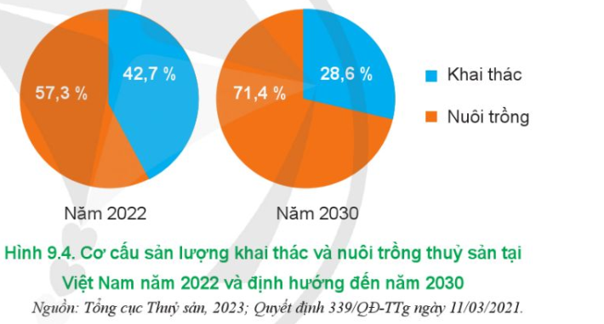

Hãy chọn câu đúng sai, trong các câu sau

A. Cơ cấu sản lượng khai thác định hướng đến năm 2030 tăng 14,1 %

B. Cơ cấu sản lương nuôi trồng định hướng đến năm 2030 tăng 14,1 %

C. Cơ cấu sản lương nuôi trồng năm 2020 là 57,3 %

D. Cơ cấu sản lương khai thác năm 2020 là 14,1%

ĐÁP ÁN:

A .Đúng.

B. Sai.

C. Đúng.

D. Sai.

Câu 2. Nuôi tôm quảng canh cải tiến là mô hình nuôi tôm dựa trên nền tảng của nuôi tôm quảng canh (mô hình nuôi tôm quảng canh là mô hình nuôi hoàn toàn dựa vào nguồn thức ăn tự nhiên có trong ao và mật độ thả tôm thường thấp do phụ thuộc hoàn toàn vào nguồn giống tự nhiên) nhưng có một số cải tiến là thả giống với mật độ dày hơn và/hoặc có bổ sung thêm thức ăn.

Để mô hình nuôi tôm quảng canh cải tiến đạt hiệu quả cao, kỹ thuật nuôi và điều kiện môi trường là các yếu tố cần được quan tâm nhiều hơn so với mô hình nuôi tôm quảng canh truyền thống – phụ thuộc nhiều vào tự nhiên.

Chọn câu đúng , sai trong các câu sau:

A. Nuôi tôm quảng canh cải tiến là mô hình nuôi dựa hoàn toàn vào nguồn thứ ăn tự nhiên có trong ao.

B. Mật độ thả giống trong mô hình nuôi tôm quảng canh cải tiến phụ thuộc vào nguồn giống tự nhiên

C, Cần phải bổ sung thức ăn trong mô hình nuôi tôm quảng canh cải tiến

D.Cần bổ sung thêm tôm giống để tăng mật độ nuôi

Đáp án:

A. Sai.

B. Sai.

C. Đúng.

D. Đúng.

Câu 3. Trong mỗi ý A, B, C, D ở mỗi câu, thí sinh chọn đúng hoặc sai.

Khi thảo luận về các phương thức nuôi trồng thủy sản phổ biến, nhóm học sinh đưa ra một số ý kiến sau:

A. Diện tích ao, đầm nuôi thâm canh thường rất lớn.

B. Phương thức nuôi quảng canh cho năng suất cao, kiểm soát được các khâu trong quá trình nuôi.

C. Trong phương thức nuôi thâm canh, hệ thống nuôi có nguồn nước cấp và thoát nước hoàn toàn chủ động, đầy đủ các trang thiết bị, nước, hóa chất để phòng và xử lí bệnh.

D. Phương thức nuôi thâm canh có mật độ thả giống cao.

Đáp án:

A. Sai.

B. Sai.

C. Đúng.

D. Đúng.

Tài liệu được chia sẻ bởi Website VnTeach.Com

https://www.vnteach.com